PRESSEINFORMATION
K+G Wetter GmbH
April 2022
Einer für alles – Steinemann setzt auf neuen VCM 550 „Hygienic Secure“ von K+G Wetter
Industriekutter produzieren Wurst-Spezialitäten in über 30 Sorten
Gut 30 Sorten an Wurst-Spezialitäten hat die Steinemann Holding GmbH & Co. KG im Angebot – und setzt bei der Herstellung des Bräts auf eine Maschine: den VCM 550 von K+G Wetter. Der Vakuum-Kochkutter von 2011 hat Ende 2021 noch sein jüngeres Pendant an die Seite gestellt bekommen, so dass nun zwei Maschinen-Generationen bei dem familiengeführten Fleischwaren-Hersteller in Steinfeld im Oldenburger Münsterland ihren Dienst tun.
Routiniert greift sich Klaus Haskamp den 200-Liter-Fleischwagen und rastet ihn mit einem leichten Druck sicher in den Greifer der hydraulischen Beladung ein. Über das Touchpanel einen Schritt weiter rechts löst er den Ladevorgang aus und das Fleisch gleitet nach wenigen Sekunden in die 550-Liter-Kutterschüssel. Auch die zweite Portion Fleisch ist schnell im Kutter, dank Hydraulik und schnellem Wechseln der Fleischwagen mittels Fußhebel, der die Verriegelung löst. Ebenfalls hydraulisch schließt sich nun der Edelstahl-Deckel des neuen VCM 550. Für die feine Leberwurst, die gerade im Hause Steinemann zubereitet wird, ist das Rezept mit allen Zutaten und Arbeitsschritten im Programm CutControl hinterlegt. „CutControl ist dazu da, um programmgesteuert kuttern zu können“, erklärt Steinemann-Produktionsleiter Patrick Stephan. „Der Mitarbeiter an der Maschine muss nicht mehr jeden Schritt einzeln eingeben, sondern es wird einmal ein Rezept angelegt mit allen Arbeitsschritten und auch den genauen Zutaten und Mengen. Den Mitarbeiter an der Maschine brauchen wir trotzdem, aber es ist immer die gleiche Messerdrehzahl, immer die gleiche Temperatur, es wird zur gleichen Zeit Vakuum gezogen und so weiter. So kann man noch besser eine gleichbleibend und wiederholgenau hohe Qualität erzeugen.“ Mit dem bei K+G Wetter entwickelten Programm wurde auch der Vakuum-Kochkutter von 2011 bei Steinemann nachgerüstet und optimiert.
Als der VCM 550 programmgesteuert mit dem Kutterprozess startet, steigt der Geräuschpegel in der Produktionshalle – aber es ist längst nicht so laut wie mit anderen Kutter-Modellen gleicher Größe. Ein Grund: der Maschinenständer aus Grauguss, den K+G Wetter als einziger Hersteller weltweit verbaut. „Das haben wir schon bei der Vorführung gemerkt, wie ruhig und sauber und leise der läuft. Jeder, der schonmal an so einem großen Kutter stand, weiß, wie der brummt mit 3.000 oder mehr Umdrehungen. Da hat man gleich gesehen, wie groß der Vorteil dieses Gusseisen-Ständers ist“, erzählt Patrick Stephan.
Die feine Leberwurst ist eine Kochwurst, daher kommt in der Produktionshalle bei Steinemann auch gleich die Kochfunktion des Vakuum-Kutters zum Einsatz. „Unser neuer VCM 550 kocht effizienter, weil die doppelwandige Schüssel nur über den kleinen Zwischenraum mit Dampf sehr schnell aufheizt“, erläutert Karsten Camin, Gebietsverkaufsleiter bei K+G Wetter. „Ein weiterer Vorteil, den man sofort merkt: Die Maschine wird außen nicht so warm. Das heißt, wir stecken bei gleicher Zieltemperatur weniger Energie in die Maschine und das Produkt. Dadurch sind wir beim Kochen deutlich schneller. Und wir sind beim Kochen deutlich schneller, weil wir den Dampf direkt dahin bringen, wo er zum Aufheizen gebraucht wird. Das Gleiche gilt für das Kühlen der Schüssel mit Wasser.“ Das vollständig geschlossene Koch-System verhindert auch zuverlässig den Kontakt zwischen Dampf und Produkt.
Gekühlt wird das heiße Leberwurst-Brät nach dem ersten Arbeitsschritt dann mit Eis. Während der VCM 550 den ersten Kutter-Durchgang wie vorgegeben erledigt, hat sich Klaus Haskamp diese nächste Zutat schon zurecht gestellt. Der Ladewagen mit Eis ist bereits automatisch in die Vorlade-Position hochgefahren und schnell bereit zum Entleeren, wenn der Deckel geöffnet wird. Ist das Brät in der Kutterschüssel auf die richtige Temperatur abgekühlt, kommt die letzte und wichtigste Zutat dazu: die fein gekutterte Leber. Hier spielt die ruckelfreie hydraulische Beladung des VCM 550 von K+G Wetter ihre Vorteile aus: Obwohl der Ladewagen mit der sehr flüssigen Lebermasse gut gefüllt ist, lässt die Hydraulik sie gleichmäßig und ohne Schwappen und Spritzen in die Kutterschüssel fließen.
Beim letzten Arbeitsschritt vermischt der Kutter nun alle Zutaten zum typischen, feinen, fleischfarbenen Leberwurst-Brät, das einen appetitlichen Duft verströmt. Besonders gut gebunden und ohne störende Lufteinschlüsse wird das Produkt durch das Vakuum. Warum das beim neuen VCM 550 noch schneller geht als bei dem gut zehn Jahre alten Vorgängermodell, sieht man beim Blick nach rechts in der Produktionshalle: Dort steht der K+G Wetter-Kutter von 2011 mit seinem deutlich höheren Vakuum-Deckel. „Durch das wesentlich kleinere Volumen des neuen VCM 550 lässt sich natürlich viel schneller Vakuum ziehen und wieder belüften“, sagt Karsten Camin. „Man merkt insgesamt deutliche Vorteile bei der Kutterzeit, bei gleicher Qualität des Produkts. Wenn eine Charge bei dem VCM von 2011 20 Minuten dauert, sind wir jetzt bei 15 Minuten pro Durchgang. Wenn man dann von 30 Chargen pro Tag ausgeht, ist das schon gewaltig“, so Produktionsleiter Patrick Stephan. Klaus Haskamp entleert währenddessen den Industriekutter mit dem Auswerfer. Der ist beim neuen Industriekutter-Modell optimiert ausgerichtet und leert die 550-Liter-Schüssel mit flüssigem Leberwurst- Brät deutlich schneller und sauber aus. Auf der anderen Seite der Maschine steht die Beschickung schon wieder kippbereit oberhalb der Schüssel.
Im VCM 550 von 2011 entsteht nebenan mit den fachkundigen Händen von Dirk Heil gerade Brät für Fleischwurst. Für diese Brühwurst muss das Brät nicht bereits beim Kuttern gekocht werden – das könnte die Maschine zwar auch, bräuchte dafür aber länger. Daher ist der ältere VCM 550 hauptsächlich für die Brühwurst-Sorten im Einsatz, während die neue Maschine Kochwurst-Brät produziert.
Der neue Industriekutter wurde auch mit der von K+G entwickelten Energiemessung ausgerüstet. Mit dieser kann chargengenau der Stromverbrauch pro einzelnem Posten ermittelt werden. Somit können die genauen Kosten hier mit in die Produktkalkulation einfließen. Außerdem lassen sich damit Energiespitzen während Produktion vermeiden.
Das Fleisch für die über 30 Spezialitäten von Steinemann kommt aus der landwirtschaftlich geprägten Region um den Betrieb: „Deutlich über 90 Prozent unseres Lebensviehs kommen aus einem Umkreis von 100 Kilometern“, erklärt Geschäftsführer Andreas Steinemann, der den inhabergeführten Mittelständler zusammen mit seinem Cousin Aron Steinemann sowie Carsten Knief leitet. „Das Ziel ist nach wie vor, 100 Prozent innerhalb 100 Kilometern zu erreichen. Die Tiere kommen von Vertrags-Landwirten und Erzeugergemeinschaften.“ Von den K+G Wetter-Industriekuttern zur Brätherstellung für die über 30 Wurst-Spezialitäten ist auch Andreas Steinemann überzeugt: „Natürlich machen wir Lebensmittel in Großserien, aber wir machen sie mit handwerklichem Standard mit guten Rohstoffen. Das macht am Ende auch die Qualität aus.“ Als Beispiel nennt der Firmenchef in dritter Generation die Spanferkel-Leberwurst im Naturdarm. „Die hat einen Anteil an Bacon-Einlage. Da wir auch Pökel-Produkte herstellen, war unsere Idee, beides mal zu verbinden. Das habe ich so noch nirgendwo gesehen.“ Vertrieben werden die Steinemann-Produkte, derzeit pro Jahr etwa 3.000 Tonnen Wurst, 3.000 Tonnen Pökelprodukte und 12.000 Tonnen SB-Fleisch, übrigens hauptsächlich im Lebensmittel-Einzelhandel, unter dem Namen von Kunden oder mit eigenem Steinemann-Label. Aktuell beschäftigt der Mittelständler etwa 800 Mitarbeiterinnen und Mitarbeiter.
In der Produktionshalle mit den beiden Vakuum-Industriekuttern von K+G Wetter neigt sich derweil der Arbeitstag dem Ende zu und die Reinigung der Maschinen steht an. Auch hier spielt der neue VCM 550 die Vorteile aus zehn Jahren weiterer Zeit für Innovationen und Verbesserungen aus. Als Teil der Hygienic Secure-Baureihe liegt der Fokus der Maschine klar auf perfekter Reinigung im Sinne der Produktsicherheit. „Als Unternehmen Verantwortung zu übernehmen für das gesamte Produkt, ist heute ja noch viel wichtiger und wird auch von der Kundschaft geschätzt. Dazu gehört auch, dass wir unsere Mitarbeiter dabei unterstützen, eben auch in technischer Hinsicht“, sagt Andreas Steinemann. „Dass man da jetzt beim gleichen Kutter-Modell so einen technischen Fortschritt sieht, finde ich sehr spannend. Wenn man investiert und eine Ersatzbeschaffung tätigt, bin ich immer ein Freund davon zu sagen, wenn man gleichzeitig am Wegesrand das eine oder andere technische Gimmick mitnehmen kann, dann macht das doppelt Spaß.“ Zu den Neuerungen, die eine perfekte Hygiene schneller und einfacher machen, gehören vom VCM 550 „Hygienic Secure“ von 2021 zwei große Reinigungsklappen, über die der Kesselraum unter der Kutterschüssel leicht zugänglich und vor allem optisch gut auf Sauberkeit zu kontrollieren ist – das spart Wasser und Zeit. Der patentierte Messerdeckelstreifen lässt sich zur Reinigung mit einem Handgriff ausklippen und wieder einsetzen, ebenso wie Schüsselpilzauflage oder Abstreifer. Zusammen mit Messerkopf und Messern platziert Klaus Haskamp die hochwertigen Kutter-Bauteile im speziellen Reinigungswagen – hier sind sie sicher verstaut, leicht zu reinigen und können trocknen, ohne dass sich Pfützen bilden. Ganz ohne Dichtung kommt beim VCM 550 übrigens der Bereich zwischen Kutterschüssel und Vakuumkessel aus und lässt sich so einfach und rückstandfrei reinigen.
„Die Hygiene-Features haben bei unserer Entscheidung für den Kutter von K+G Wetter natürlich auch eine entscheidende Rolle gespielt“, sagt Patrick Stephan. „Das Thema Maschinen-Innenreinigung ist immer eine große Sache. Wo ein Hohlraum ist, kann sich was reinschleichen durch irgendeine Ritze und dann ablagern. Durch Hygienic Secure ist beim neuen VCM die Schüssel von unten und seitlich komplett zugänglich. Und man kann Vieles am Kutter werkzeuglos auseinander bauen, um ihn effizient zu reinigen. Dabei geht es gar nicht nur um Zeitersparnis, sondern auch darum, wie sauber die Maschine wirklich wird.“
Nach der Reinigung sind beide Maschinen und die Produktionshalle blitzblank und bereit für den nächsten Arbeitstag. Und wenn doch mal etwas nicht funktioniert? Das K+G Wetter-Team könnte via Internet zur Ferndiagnose zugeschaltet werden. Das wird von Steinemann derzeit aber nicht genutzt, denn der Betrieb hat eine eigene Werkstatt mit erfahrenen Fachleuten. „Betreuung und Service ist natürlich trotzdem ein elementares Thema und kaufentscheidend“, betont Andreas Steinemann. „Wenn die Anlagen stehen, sind wir nicht lieferfähig. Das darf überhaupt nicht passieren. Im Falle von K + G Wetter haben wir uns auch für den Kutter entschieden, weil das Thema Betreuung und Service miteinander einfach passt und partnerschaftlich gehandhabt wird.“
Fotos: K+G Wetter
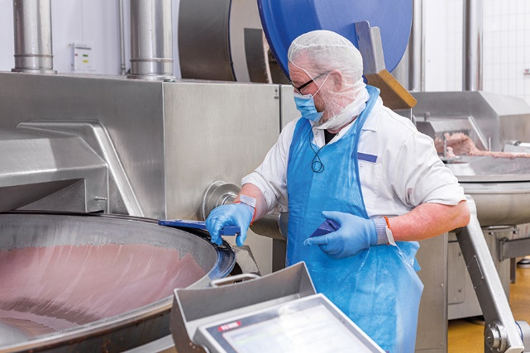
_MGL9472.jpg: Zum Reinigen lassen sich viele Bauteile der Hygienic-Secure-Kutter von K+G Wetter mit einem Handgriff entnehmen und wieder einsetzen – für schnelle und einwandfreie Hygiene.

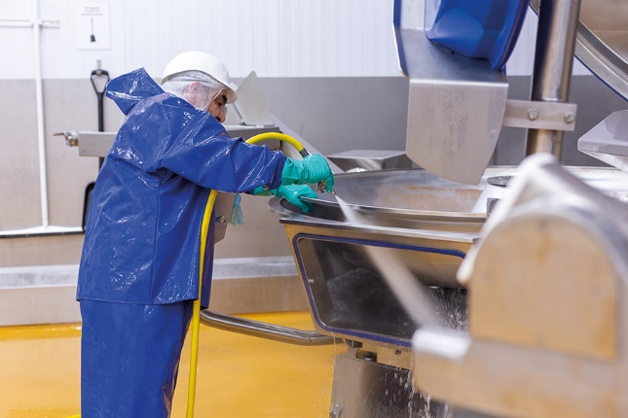
_MGL9624.jpg: Zwischen Kutterschüssel und Vakuumkessel ist keine Dichtung notwendig – der Bereich ist besonders leicht zu reinigen. Die großen Reinigungsklappen der Hygienic-Secure-Kutter von K+G Wetter erleichtern perfekte Hygiene und sparen damit Zeit, Wasser und Energie.

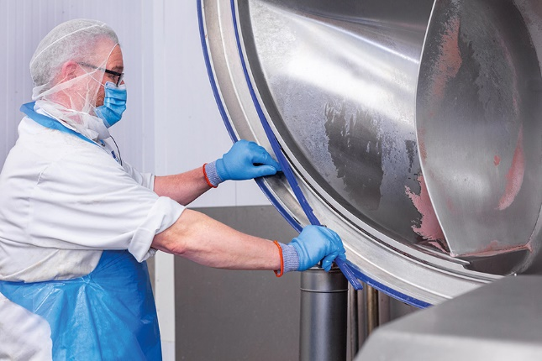
_MGL9455.jpg: Klaus Haskamp entnimmt den Messerdeckelstreifen, die Dichtungsnut kann rückstandsfrei gereinigt werden.
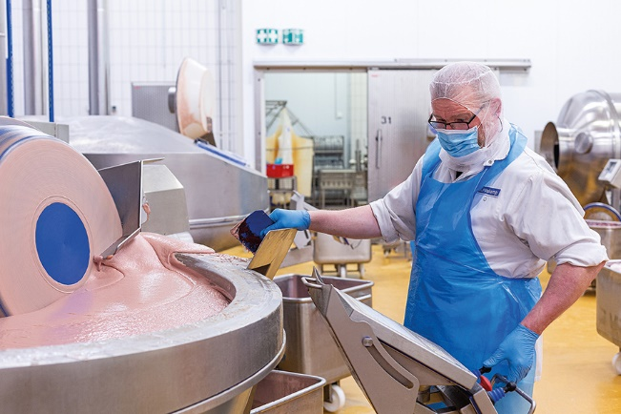
_MGL9391.jpg: Der Auswerfer ist beim neuen VCM 550 so ausgerichtet, dass die Kutterschüssel selbst mit sehr flüssigem Brät besonders schnell und sauber entleert wird.

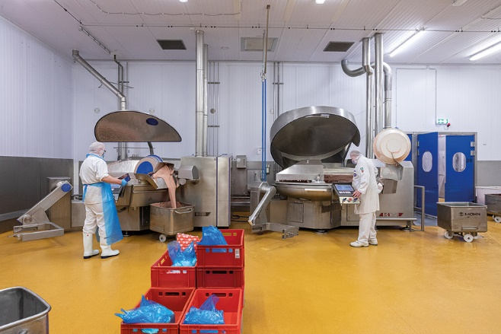
IMG_0063.jpg: Durch das wesentlich kleinere Volumen des neuen VCM 550 „Hygienic Secure“ (links) lässt sich schneller Vakuum ziehen und wieder belüften.

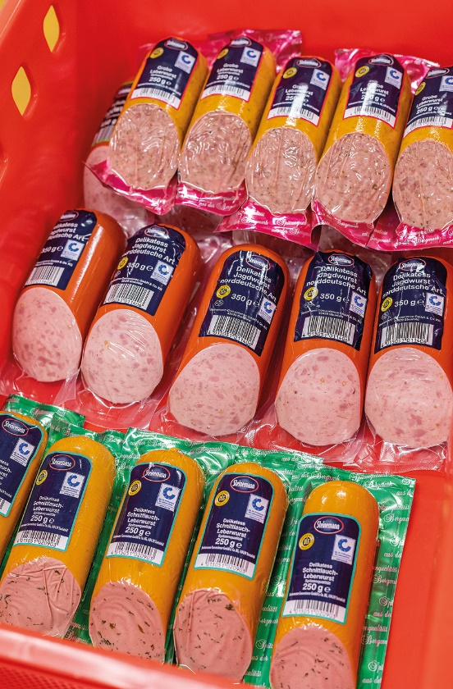
IMG_0181.jpg: Drei der über 30 Wurst-Spezialitäten von Steinemann sind fertig für den Verkauf im Lebensmittel-Einzelhandel.

